## Από όλα τα γλυκά, προτιμώ τα σπιτικά!

### Ποια τρόφιμα ανήκουν Τι μου προσφέρουν;

**στα γλυκά;** Περιέχουν πολλή ενέργεια.

Κέικ

Παγωτό

Περιέχουν πολλή ζάχαρη και λίπος ανάλογα με τα συστατικά τους.

Σοκολάτα

Παστέλι

Χαλβάς

Μπισκότα

### Ήξερες ότι….

Πριν αρκετούς αιώνες η σοκολάτα θεωρούνταν ότι είχε θεραπευτικές ιδιότητες

Σιροπιαστά και πάστες

και πολλά άλλα…

Κάθε περιοχή της

Ελλάδας έχει το δικό της

παραδοσιακό γλυκό.

Τα παγωτά που περιέχουν φρούτα έχουν πολλά

θρεπτικά συστατικά από αυτά.

Στη χώρα μας πολλά γλυκά έχουν ως βασικό συστατικό το

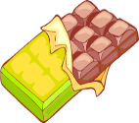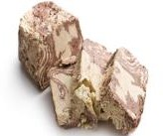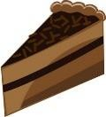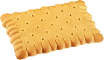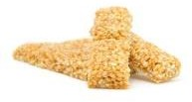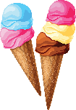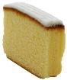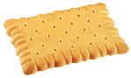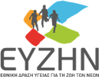

ελαιόλαδο.

Πολλά παραδοσιακά σιροπιαστά γλυκά έχουν

προέλευση από την Ανατολή.

## Από όλα τα γλυκά, προτιμώ τα σπιτικά!

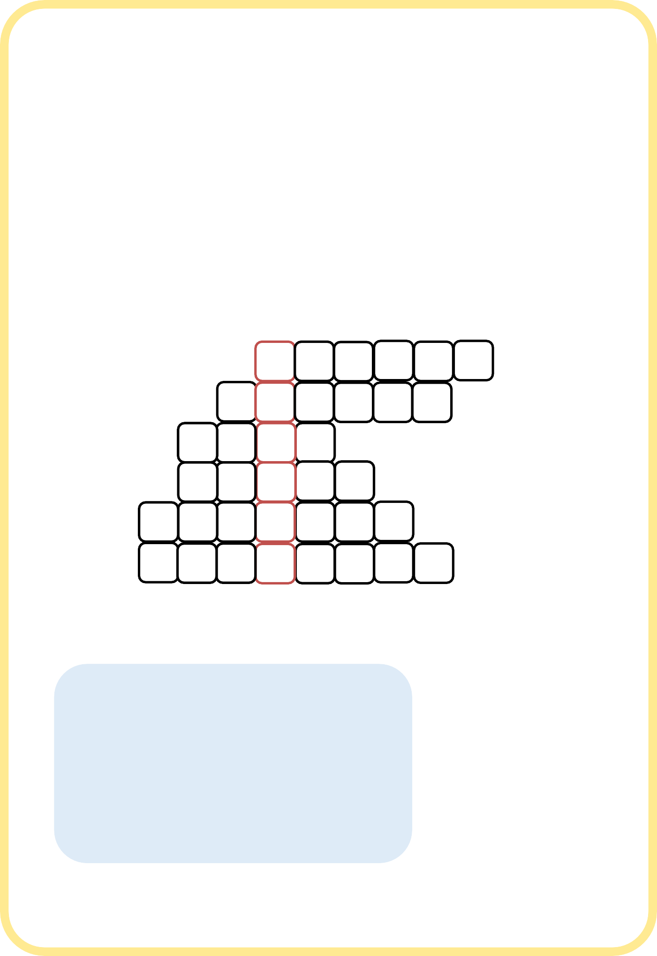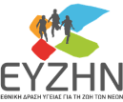

### Ωωω μεσοστοιχίδα! Συμπλήρωσέ την και αποκάλυψε τη λέξη.

1. Το βρίσκω στα ζαχαροπλαστεία.
2. Είναι ο Μακεδονικός…
3. Βασικό συστατικό των γλυκών που προέρχεται από πουλερικά.
4. Το παγωτό φυστίκι έχει πράσινο…
5. Τα περισσότερα γλυκά μας θα πρέπει να είναι..
6. Υπάρχει γάλακτος, υγείας, λευκή….

# 1

**2**

**3**

**4**

**5**

**6**

### Ήρθε η ώρα για ένα γλυκάκι…

Συνταγή για σοκολατένια αμύγδαλα

* + Βάλε σε μικρά χάρτινα φορμάκια από 2-3 αμύγδαλα χωρίς αλάτι
  + Με τη βοήθεια της μαμάς λιώσε σοκολάτα λευκή και γέμισε τα φορμάκια
  + Πασπάλισε με πολύχρωμη τρούφα και τοποθέτησε τα στην κατάψυξη για 1 ώρα.

Καλή απόλαυση!!!!

**Από όλα τα γλυκά, προτιμώ τα σπιτικά!**

### Συμπλήρωσε στο χάρτη τα παραδοσιακά γλυκά κάθε περιοχής

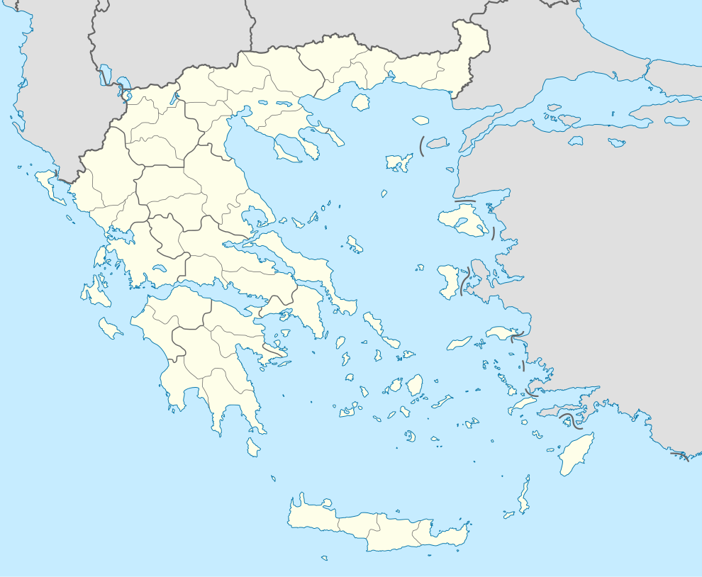

Μ Θεσσαλονίκης

Μ Μυτιλήνης

Ρ Εύβοιας

Π Καλαμάτας

Λ

Σύρου

Μ

Ρόδου

Ξ Κρήτης



Ο καλύτερος ζαχαροπλάστης είμαστε εμείς!Τα γλυκά της μαμάς είναι τα πιο νόστιμα και τα πιο θρεπτικά!

**Δημιουργία Υλικού:**



**Νίκη Αλεξανδρή, φοιτήτρια τμήματος Διαιτολογίας**

**– Διατροφής, Χαροκόπειο Πανεπιστήμιο**

**Επιμέλεια:**

**Επιστημονική Ομάδα Υλοποίησης ΕΥΖΗΝ**

**Λύσεις…**

Μεσοστοιχίδα

Α Χ

Σ Π

Σ Ο

Χ Υ Ρ Ι

Κ

Π

Α Γ

Α

Λ Ο

Σ Τ Α

Β Α Σ

Ω Μ

Τ Ι

Ο Λ

Α

Κ Α

Α Τ Α

Χάρτης

Τα παραδοσιακά γλυκά είναι τα εξής: Ραβανί Εύβοιας

Λουκούμια Σύρου Παστέλι Καλαμάτας

Μπουγάτσα Θεσσαλονίκης

Μελεκούνι Ρόδου Ξεροτήγανο Κρήτης Μπαλεζές Μυτιλήνης

**Δημιουργία Υλικού:**

**Νίκη Αλεξανδρή, φοιτήτρια τμήματος Διαιτολογίας**

**– Διατροφής, Χαροκόπειο Πανεπιστήμιο**

**Επιμέλεια:**

**Επιστημονική Ομάδα Υλοποίησης ΕΥΖΗΝ**